泰丰社区党总支学习教育工作简报
第28期
泰丰社区党总支 2026年7月27日
泰丰社区党总支组织党员干部集中学习《中国共产党章程》

为持续加强党员思想政治建设，筑牢基层党建根基，提升党员党性修养和履职能力，2026年7月27日，泰丰社区党总支组织全体党员干部开展《中国共产党章程》集中学习活动。
学习会上，社区党总支书记带头领学党章原文，紧扣党章核心内容，重点解读党的性质宗旨、基层党组织职责、党员权利义务、党的纪律规范等重要内容。全体党员干部认真聆听、详细记录，主动对照党章党规检视自身不足，深入交流学习体会。大家一致表示，将自觉尊崇党章、遵守党章、维护党章，时刻以党员标准严格约束自身言行，坚定理想信念、强化责任担当。
此次学习进一步强化了社区党员干部的政治意识、规矩意识和服务意识，有效夯实了基层党组织思想建设基础。下一步，泰丰社区党总支将持续常态化开展党章党规学习教育，推动理论学习走深走实，切实把学习成果转化为履职尽责、服务居民的实际行动，全力推动社区各项工作高质量开展。

图片信息：
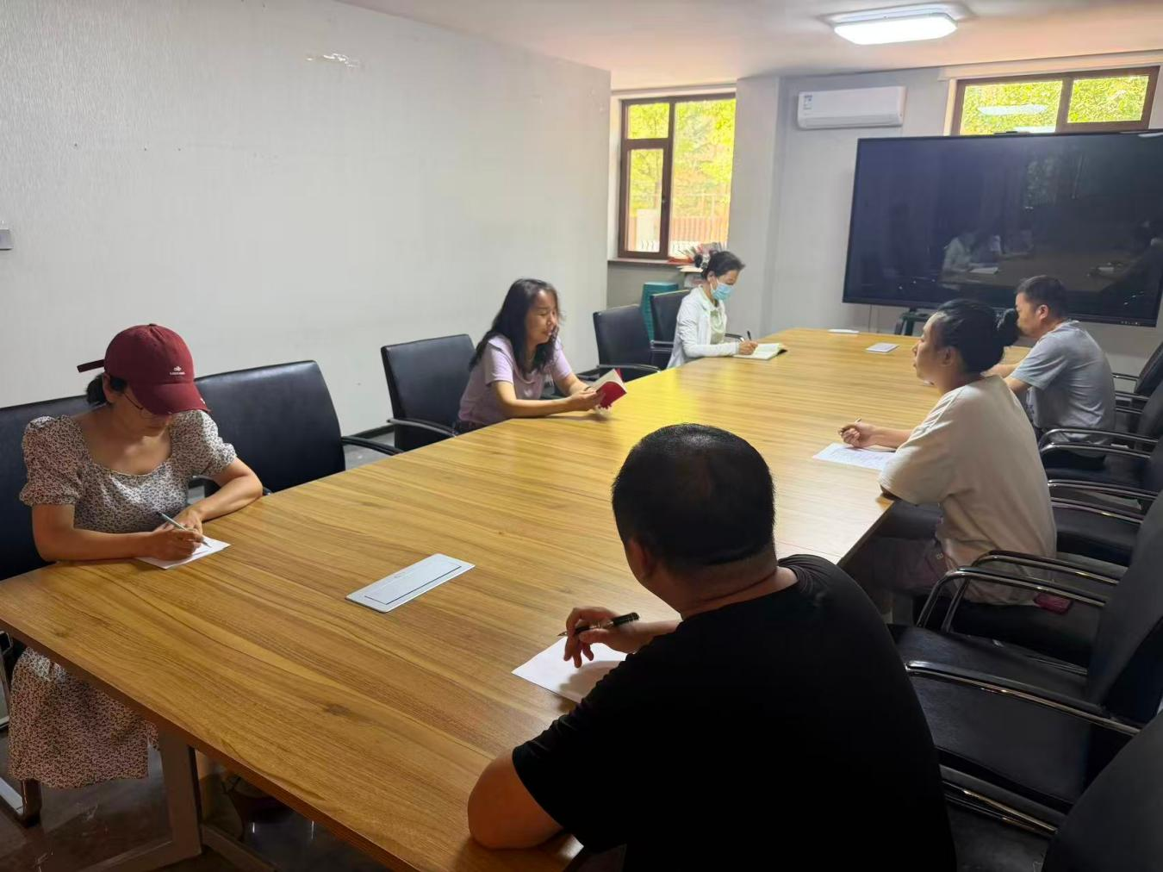

2026年7月27日，泰丰社区党总支组织党员干部集中学习《中国共产党章程》
签到表
序号 | 姓名 | 备注
1
2
3
4
5
6
7
8
9
10
11
12
13

